HƯỚNG DẪN THỰC HIỆN
Các thao tác Like/Follow (Thích/Theo dõi)
Trang thông tin tuyên truyền “Tin tức Bình Định” trên mạng xã hội Facebook

I. LOGO NHẬN DẠNG:
Logo nhận dạng của Trang thông tin tuyên truyền “Tin tức Bình Định” như hình dưới đây (gồm 03 màu: xanh – vàng – trắng)
Trang thông tin tuyên truyền “Tin tức Bình Định” hoạt động tại địa chỉ: https://www.facebook.com/tintuctinhbinhdinh
II. THAO TÁC LIKE/FOLLOW (THÍCH/THEO DÕI)
1. Bước 1: Mở Facebook bằng ứng dụng hoặc trình duyệt.
2. Bước 2: Nhập vào ô “Tìm kiếm” từ khóa “tin tức bình định” (có dấu) hoặc “tintuctinhbinhdinh” như hình 1.
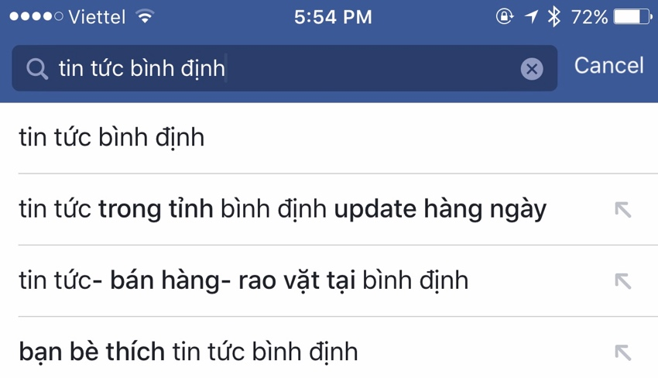
Hình 1: Tìm kiếm trang “Tin tức Bình Định”
Chọn trang “Tin tức Bình Định” có logo nhận dạng như phần I.
3. Bước 3:
Nhấn vào nút Like (hoặc Thích) và Follow (hoặc Theo dõi) như hình 2.
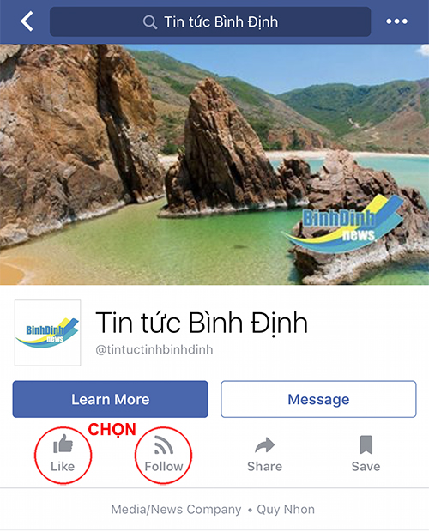
4. Bước 4:
Khi có tin/hình ảnh/video clip mới từ “Tin tức Bình Định”, để góp phần quảng bá thông tin, bạn có thể chọn Like (Thích) hoặc Share (Chia sẻ) để đưa thông tin đến với bạn bè của bạn.
Trân trọng cảm ơn!

